仪器四：BTS2000系列动力电池组综合测试设备
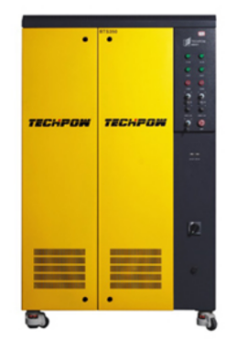
主要功能及用途：
BTS2000系列电池包充放电性能测试系统是电池生产过程中最基本的检测设备，能够模拟电动汽车、储能电站、通信电源运行的各种工况，按照国际/国内/行业的检测标准及规范对电池模组/包的各项电气性能进行综合测试，以获取全面、准确的检测数据，结合功能强大的分析软件对动力电池的品质及成组特性进行综合评估，为动力电池的研究、生产及应用提供科学的依据。
主要技术指标：
（一）60V/100A/4ch，每通道配单体电压采样12个，温度采样12个
电压：充电：5V~60V，放电：5V~60V，连续可调
电流：充电：0A~100A，放电：0A~100A，连续可调
精度：±0.1% of FS
稳定率：±0.1% of FS
分辨率：10mV，10mA
（二）350V/200A/30KW，每通道配单体电压采样12个，温度采样12个
采样分辨率：AD：16bit；DA：16bit
电压：充电：10V~350V，放电：20V~350V，连续可调
电流：充电：0A~200A，放电：0A~200A，连续可调
精度：±0.1% of FS
稳定率：±0.1% of FS
分辨率：50mV，50mA
（三）100V/200A，四回路，每回路配12个温度采样，12个单体电压采样
充放电回路数：4路（可以任意并联）
精度： 0.1%FS+0.1%RD
主机最多储存程序：大于或等于1000个程序
单体电压采样精度：0.1%FS
电压：充电：5V~60V，放电：5V~60V，连续可调
充放电电流：-200A~200A（从0.5%开始控制）
充放电电压：5V~100V

主要特点：
针对不同的电机对电池模拟直流电源的参数进行设置；
通过隔离变压器达到与电网隔离的目的，采用预充电的控制模式避免在启动过程中对电网造成冲击；
实时信息显示，支持查询历史记录；
上位机故障或通信中断的情况下，不影响设备的正常测试；
软件控制支持暂停、恢复运行等功能。
联系人：李新喜
联系电话：18928778657

